Технология ADSL (асимметричная цифровая абонентская линия).
Всё больше и больше пользователей подключается к интернет через ADSL модем. Не буду вдаваться в подробности, и описывать работу этой технологии, скажу своими словами так: DSL позволяет передать данные по обычным двум телефонным проводам с намного большей скоростью, чем обычный DIAL-UP модем (который передаёт данные в звуковом диапазоне - наверняка все слышали звук обычного модема при его работе). Так вот DSL (цифровая абонентская линия) - это технология, которая позволяет передавать сигнал на более высоких частотах (поэтому и скорость выше) на той же паре проводов, что и обычный низкочастотный сигнал слышимого диапазона. Для разделения высокочастотного и низкочастотного сигнала используются на обоих концах линии конечное оборудование - сплиттеры, далее у пользователя: один сигнал идёт на обычный телефон, второй на ADSL модем, на второй стороне также один сигнал идёт в телефонную сеть (АТС) второй провайдеру.
Наш предмет пристального внимания - модем ADSL. Зачем его ломать спросите вы? Ну во первых как правило в него встроен NAT, файрвол и модем сам по себе уже является серьезным препятствием на пути хакера до компьютера жертвы. Например заслали вы по почте троя или пробуете получить шелл на компьютере жертвы с помощью 0day-сплоита для IE и у вас ничего не выходит, так как жертва находится за NAТ и(или) Фаером. А домашние сети с общим подключением в интернет, ведь в домашней локалке как правило все шары в свободном доступе и завладев одной машинкой в сети Вам будет легко получить доступ к остальным.
Здесь будет рассмотрен взлом ADSL- модемов с Ethernet подключением к компьютеру пользователя (есть ещё и USB - не рассматриваем тут, не могу же я все сразу вам рассказать).
Как и любое устройство, подключенное в интернет, ADSL модем имеет свой IP (он называется внешний IP, WAN-IP или реальный IP - как кому угодно), а также внутренний IP (LAN-IP) для вашей локалке (это шлюз в интернет в свойствах TCP/IP протокола на Вашем компе).
Между этими двумя интерфейсами WAN и LAN и располагается всё остальное (NAT,роутер, фаервол). Удалённое управление настройками ADSL (т.е. NAT`ом, роутером, фаерволом) модема доступно через разные протоколы (http, ftp, telnet и др.). Теперь самое интересное, по-умолчанию это удалённое управление у многих модемов доступно, как и из локалки, так и из внешней сети. То есть, говоря другими словами ADSL-модем светит своими сервисами как наружу в интернет, так и в локалку. Многие пользователи (=ламеры) не особо утруждают себя настройкой ADSL модема для обеспечения своей безопасности ( а теперь вспомним о том кто настраивает эти модемы , пользователям!!!) и оставляют в настройке разрешение на управление модемом из вне, т. е. из интернет, кроме того, даже забывают (или просто не знают) изменить пароль для входа в конфигуратор ADSL-модема и оставляют его тоже дефалтным (по умолчанию)!
1. Подготовка.
а) нам потребуется любой сетевой сканер (для поиска встроенных в ADSL-модем WEB-серверов конфигуратора модема, я например, для этих дел использую LanScope - не содержит ничего лишнего - это многопотоковый сканер сети, осуществляет мониторинг сети на наличие доступных ресурсов NetBios (Samba), FTP и HTTP, сканируя заданные диапазоны IP-адресов. Показывает права доступа к ресурсам: чтение, запись, (прога прилагаться)
2. Поиск потенциальных жертв.
Сканируем подстеть прова на присутствие ADSL модемов. Как узнать подсеть провайдера - легко смотрите свой внешний IP и выбирайте диапазон такой же или близкий, например наш WAN IP ххх.ххх.241.20 берем, задаём диапазон ххх.ххх.241.1-ххх.ххх.243.255. Через некоторое время в окне сканнера мы увидим сервисы web, ftp, шары. Нас интересуют web-конфигураторы ADSL-модемов.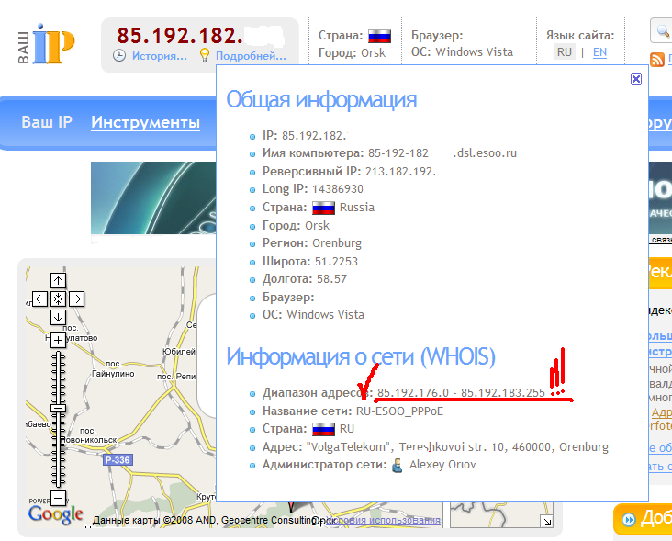
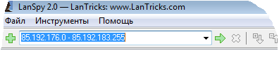
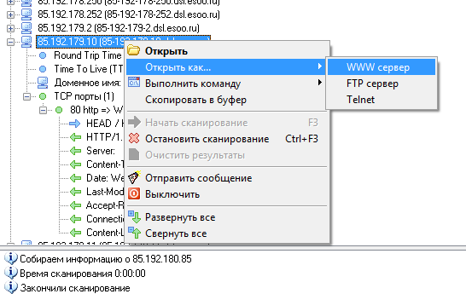

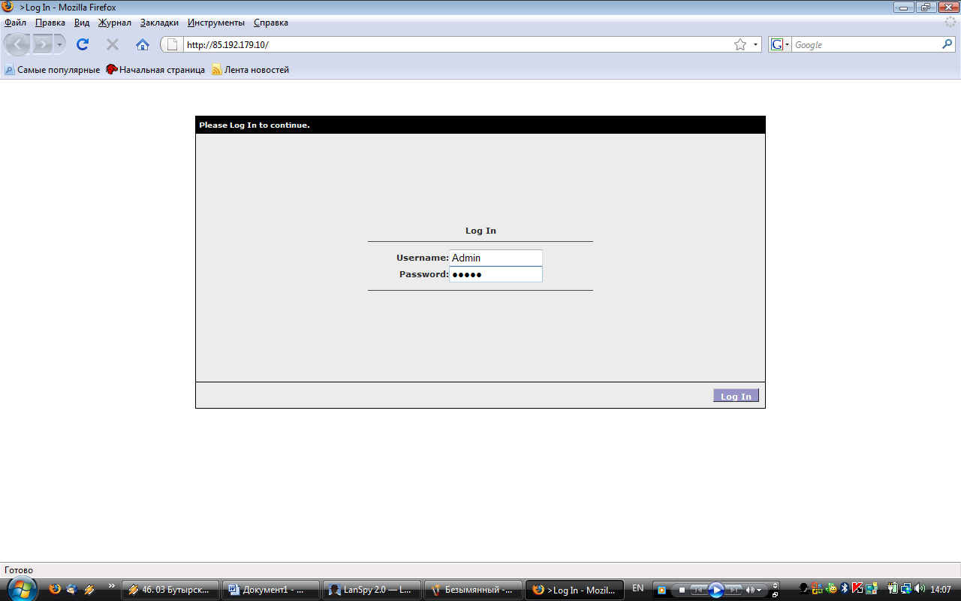

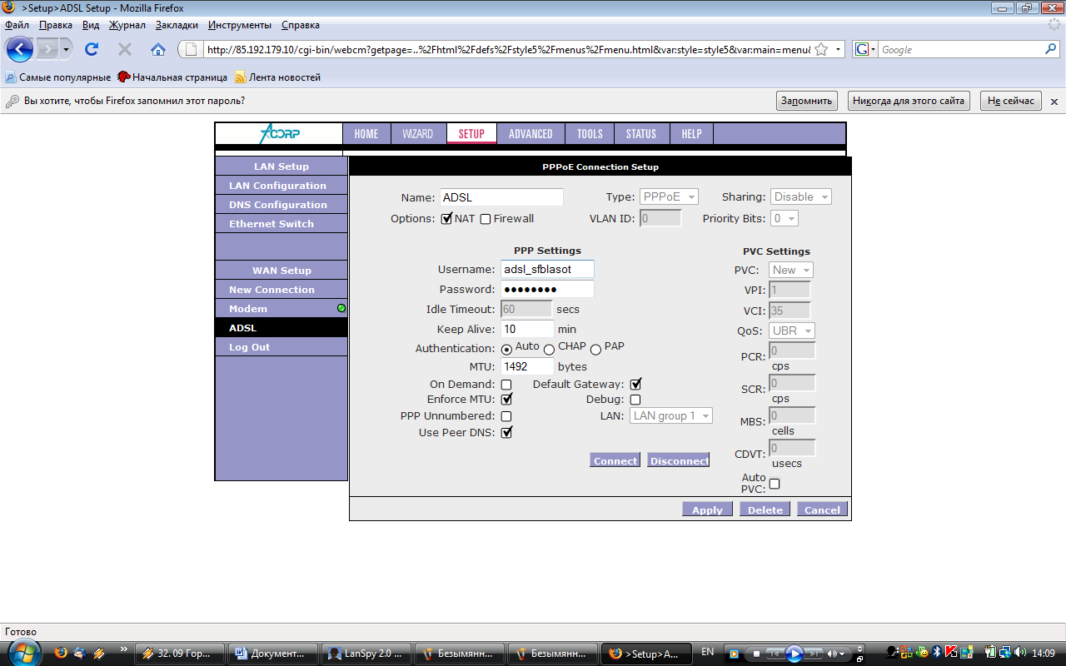

3. Собственно сам взлом
Начинаем тыкаться браузером в каждый, попадаем на страницу авторизации входа в конфигуратор (там Вам выводится баннер с краткой инфой типа ADSL модем такой-то), введите пароль для входа. Мы пробуем пароль по умолчанию Admin, раз модем, два модем, ОПС на третий модем подошёл (во ламак попался один).
(как ломать пароль для входа в конфигуратор я пока не рассматриваю)
Видим пароль скрыт за звездочками, по при этом мы не забываем что работаем с http протоколом, т.е. смотрим исходный код страницы:

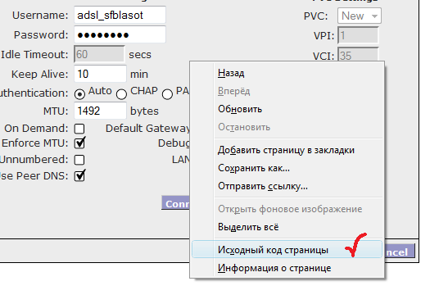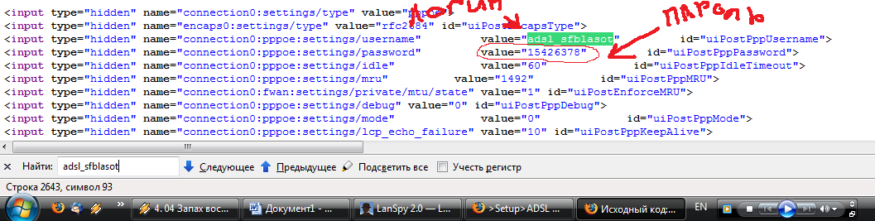

4.Заключение
Ну что тут сказать, кроме как ламаки есть, были и будут, а так же дырки в безопасности настройки модемов ADSL тоже. Нафига закрывать пасс от юзверя звёздочками, если его всё равно можно достать, посмотрев код html нужной страницы.
Ну а что делать в настройке ADSL-модема, я думаю объяснять не надо, можно сделать, например переадресацию пакетов (настройка NAT) по всем протоколам и портам с внешнего IP на внутренний и ломать (исследовать на баги) сервисы на компе в локальной сети. А можно взять и переключить модем в режим bridge, тем самым, сделав модем прозрачным и перенести внешний IP на комп юзверя и затем сканить его компьютер сканнерами безопасности на предмет дыр в сетевых сервисах, ну и много что еще интересного в следующий раз может и расскажу!!!

